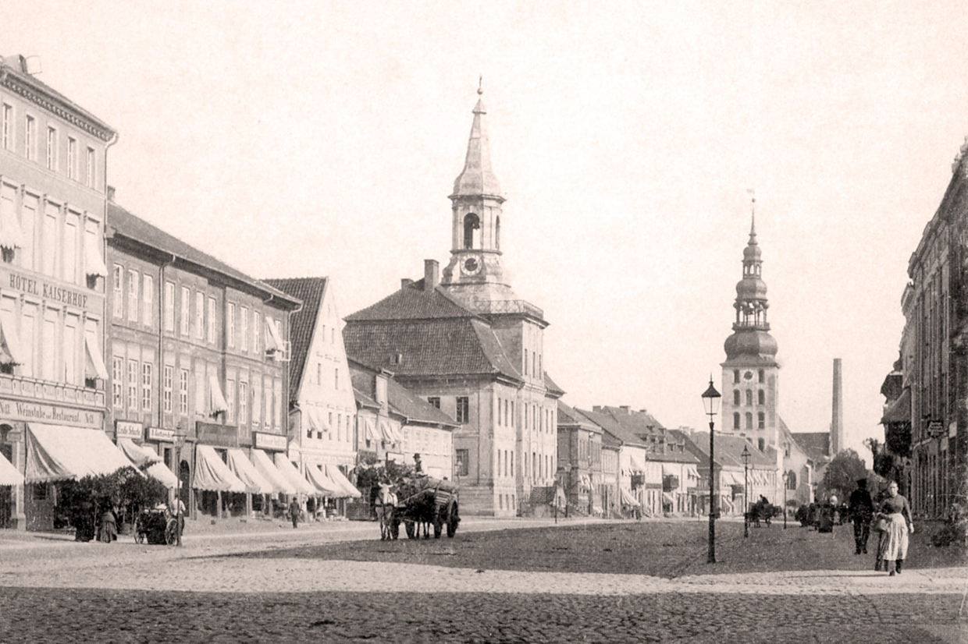  Tilžė XIX a. pabaigoje, Vokiečių gatvė.  Vydūno mintys:  - Doroje žmogaus esmė laikosi lyg atsitraukusi nuo jo, tarsi prižiūrėdama visas kitas asmenybės galias iš aukšto.  - Tik blaivi tauta gali išlikti.  - Tas, kurs myli, nieko nenori, nieko negeidžia. Jis visko turi.  - Ką žmogus daro ir taria, tai visuomet apsireiškia, kas jo viduje yra. Nešvarius žodžius tegali tas vartoti, kuris viduje nešvarus.  - Niekuomet žmogus nėra toks gražus, koks jis būna kurdamas.  - Kad įvertintume kultūrą, būtinai reikia atsižvelgti į tai, kiek žmoniškumas, kaip veiksnys, reiškia viskam, kas žmonėms rūpi, kas yra jų darbas, visas jų gyvenimo turinys ir pagaliau jo esmė.  - Daina, paprasta kaip lakštingalos giesmė, natūrali kaip gėlės kvepėjimas, mąsli ir jausminga, daina tyloje išskleisdavo savo sielą, jaudindavo vaikų širdis. Ji stebėtinai dera prie viso tėvynės gyvenimo skambėjimo. | Vydūno mintys:  - Girtaudamas žmogus eina atbulyn.  - Gyvenimo nuoboduliu serga tik nuobodūs žmonės.  - Kalba tarnauja mokslui, menui ir dorai. Savo kalba žmogus savinasi pasaulį, jo įspūdžius pagaudamas žodžiais.  - Pasaulis yra pilnas taisytojų ir gerintojų, kurie žmonijos medį nori pagerinti, jį iš paviršiaus apkarpydami. Bet žmonija tik iš vidaus pagerinama, savo aukštąją esybę išpažindama ir joje gyvendama. Tik tada išnyksta ir tai, kas tarp žmonių viso piktumo ir žemumo pradžia yra.  - Dievas visuomet skandina tą, kuris plaukti galėdamas, neplaukia.  Kuri mintis svarbiausia jums?..  Šeštokų mokykla,  2018 | vydūnas  - Siekiant paminėti Vydūno 150-ąsias gimimo metines, Lietuvos Respublikos Seimas 2015 m. birželio 23 d. nutarimu Nr. XII-1844 „Dėl 2018 metų paskelbimo Vydūno metais“ paskelbė 2018 m. Vydūno metais.
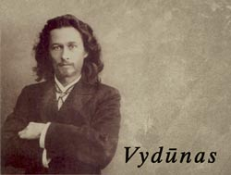  ...žmogus, kurio gyvenimo kelio pasirinkimą nulėmė pagrindinis juo vedantis šūkis – „kelti garbėn lietuviškumą.“  Kas jis?  Vydūnas (Vilhelmas Storosta, 1868–1953) – didysis lietuvių humanistas, rašytojas, žymiausias Mažosios Lietuvos kultūros veikėjas. Aukščiausia vertybe laikydamas žmoniškumą, Vydūnas siekė ugdyti sąmoningų ir laisvų žmonių tautą, kuri būtų iš esmės, o ne paviršiaus dalykuose laisva. Šį tikslą pasiekti, anot Vydūno, galima tik ugdant tautos dvasinę kultūrą, – mokslą, meną, dorovę.  Vydūnas išsiskiria tvirtu įsitikinimu, kad tautiškumas yra ne tikslas sau, o žmoniškumo ugdymo sąlyga.  Vydūnas sukūrė laisvos, nepriklausomos asmenybės ugdymo programą: žmogus sau, tautai, žmonijai.  Norėjo, kad lietuvių tauta kuo svariau prisidėtų prie žmoniškumo prado stiprinimo pasaulio kultūros raidoje. | Vydūnas gimė Jonaičiuose (Šilutės r.). Gyvendamas Vokietijai priklausiusios Rytų Prūsijos lietuviškojoje dalyje, nuo mažens patyrė sudėtingus dviejų tautų – vokiečių ir lietuvių – santykius. Vokietijoje buvo nuosekliai vykdoma tautinių mažumų asimiliavimo politika, pagrįsta idėja – viena imperija, viena kalba. Matydamas tautos išnykimo, nutautėjimo grėsmę, Vydūnas visą gyvenimą paskiria lietuvių, pirmiausia gyvenusių Mažojoje Lietuvoje, tautinės savimonės žadinimui ir ugdymui.  „Svarbiausia ir esmingiausia kiekvienos tautos jėga yra jos savigarba. Kur ji sunaikinama, ten tauta nesulaikomai žengia į pražūtį.“ Vydūnas  Vydūnas mokėsi Ragainės mokytojų seminarijoje, čia parašė pirmuosius literatūrinius kūrinėlius vokiečių kalba. Čia perskaitė „Aušrą“, kurios paveiktas apsisprendžia rašyti lietuviškai. Apsisprendimą paskirti gyvenimą tautinei veiklai paskatino „Aušroje“ išspausdinti  J. Basanavičiaus straipsniai. | 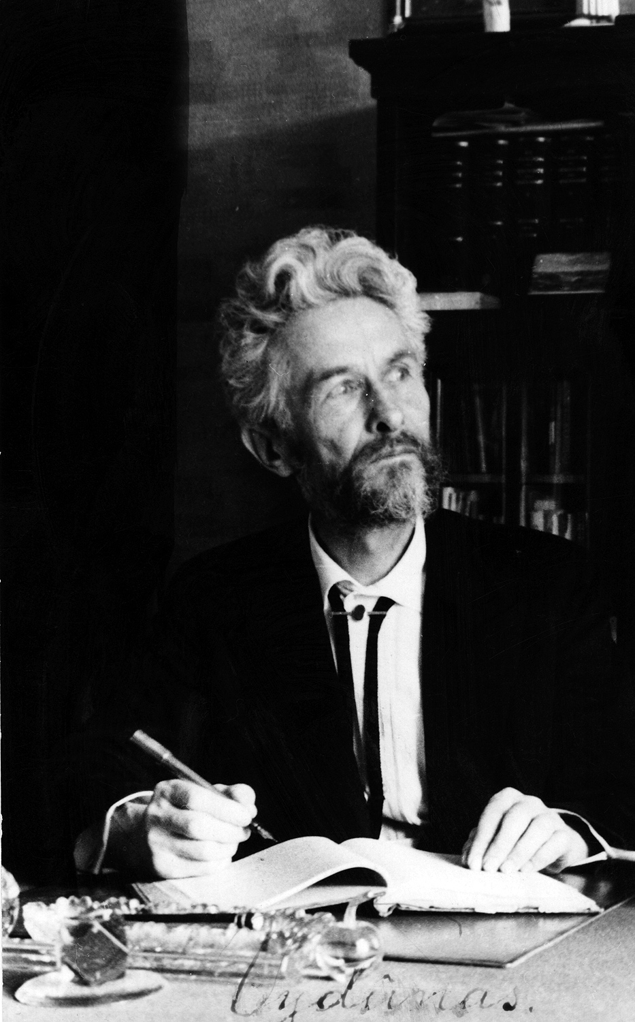  Į Vydūno paskaitą skubantis Basanavičius sutinka paskaitos skaitytoją ir pasisveikina: „Tautos Patriarchas sveikina Tautos Pranašą“.  - Įstengė pažaboti džiovą, tais laikais nepagydomą ligą, kuri nusinešė daug jaunų gyvybių, – tapo vegetaras, išmoko rūpintis sielos ir kūno sveikata. Savo patirtį apibendrino knygoje Sveikata, jaunumas, grožė (1928).  Filosofiniuose raštuose pabrėžiamas tautos auginimas, – tai pagrindinis mūsų visų uždavinys: „niekuomet neturėtų būti klausiama, ar išliks tauta, ar ne, bet visuomet: kaip auginsime tautą. Asmenybės vertė taip pat matuojama indėlio į tautos auginimą mastu.  - Sąjūdžio metu, 1988-aisiais, ginant nepriklausomybę 1991 m. sausio 13-ąją buvo remiamasi vydūniškąja taikaus pasipriešinimo idėja.  - Vydūno požiūris į tautos kultūros reikšmę yra aktualus Lietuvai šiandien: šių laikų žmogus turi „daugiau dėmesio skirti dvasios kultūrai, asmenybei ugdytis. Be materialinės gyvenimo pusės, žmogus turi ir dvasinę, ir kuo greičiau jis suvoks visą jos svarbą, tuo geriau tiek atskirai asmenybei, tiek tautoms, tiek visai žmonijai.“ (V. Falkenhanas)

